LA RUEDA DE LOS ALIMENTOS

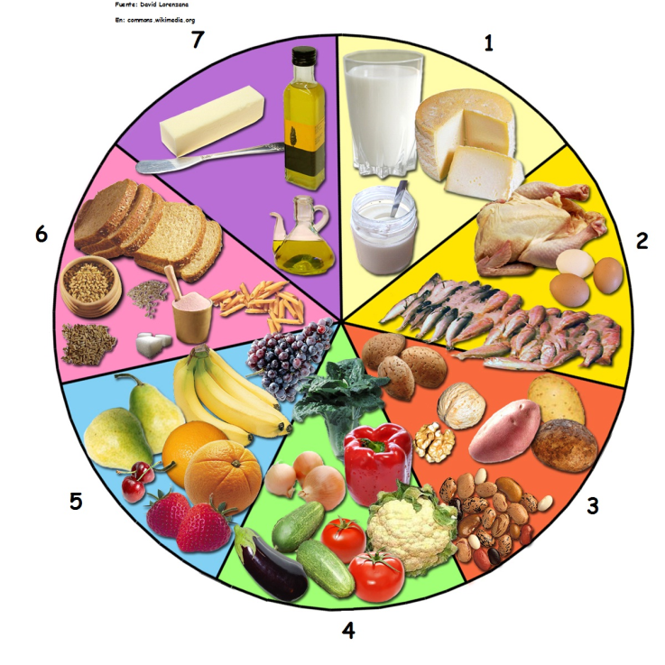
Observa la imagen de la rueda de los alimentos. Escribe dos alimentos adicionales para cada uno de los segmentos ilustrados.

1 ______________________ y ________________________
2 ______________________ y ________________________
3 ______________________ y ________________________
4 ______________________ y ________________________
5 ______________________ y ________________________
6 ______________________ y ________________________
7 ______________________ y ________________________

Muchos de los alimentos son necesarios para nuestro cuerpo, pero no todos se necesitan en la misma cantidad.

- ¿Qué alimentos de la rueda crees tú que debes comer en mayor cantidad durante un día para tener una dieta sana? Explica por qué.

- ¿Qué alimentos de la rueda crees tú que debes comer en menor cantidad durante un día para tener una dieta sana? Explica por qué.

Elaborado por: Carmen Salazar

